６ 自分の思いを伝える
自分の思いを伝えるのは、なかなか勇気がいるものです。「相手にされなかったらどうしよう。」「どうせちゃんと聴いてもらえないだろう。」等の不安やあきらめから、思いを伝えられないことも多いのではないのでしょうか。
自分の素直な気持ちを伝えることで、周囲の人があなたのことを理解してくれるようになります。自分の思いを伝えることは大切なことなのです。

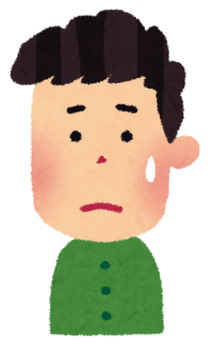
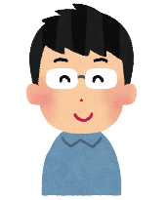
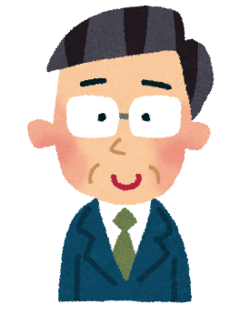

- 自分の思いを伝える時、どのようなことに気を付けると良いでしょうか？
メモ

（１）オド美さんとツン太くんの場合を見てみましょう
オド美さんとツン太くんは、自動車教習所に通っています。２人にとって自動車教習はとても大変なもので、その大変さを誰かに聴いて欲しかったのですが、家族やまわりの人は「免許なんてみんなとれるから大丈夫よ」と相手にしてくれませんでした。

ツン太くんの場合

ツン太くん：あのさあ、俺教習所行くのめっちゃつらいんだよ。もうめんどくさいから辞める。
家族 ：教習所～？ああ、そんなのみんなある程度つらいわよ。
ツン太くん：何それ、冷たい。話くらい聴いてくれたっていいじゃん！
家族 ：あんまり気にしない方がいいよ。
ツン太くん：もういい、もう辞めてやるからな！
オド美さんの場合

オド美さん：あの、さ…。（前に通っていた教習所の話なんだけど）
家族 ：何？
オド美さん：教習所に通ってた時の話…。（ほんとは聴いて欲しかったな。）
家族 ：教習所？そんなのもう卒業したじゃない。
オド美さん：あの時…、ほんとはつらくて…。
家族 ：教習所なんて、そんなもんよ。

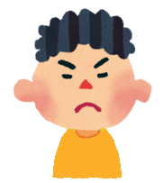

- オド美さんとツン太くんのやり取りをみてどう思いましたか？
オド美さんとツン太くんの対応のどこを変えると良いでしょうか？
メモ

（2）オド美さんとツン太くんの例から、自分の思いを伝えるためには次のようなポイントがありそうです

- 「私は」「僕は」を主語にして、聴いてほしいことがあることを伝える
・「自分は話を聞いてほしいんだ」ということをまずきちんと伝えましょう。

- 素直な気持ちを伝える
・自分の素直な気持ちを率直に伝えてみましょう。
（例）「本当は～だった」「実は～してほしかった」など
・遠回しな言い方をしたり、相手を責めるような言い方はやめましょう。

- 感謝の気持ちを伝える
・話を聴いてくれたことに感謝の気持ちを伝えましょう。
（例）「ありがとう」「聴いてくれて嬉しかった」「おかげですっきりしました」など
・相手の目を見て、笑顔で感謝の気持ちを伝えましょう。

生活の中で、どのような人に自分の思いを聴いてもらいたいでしょうか？

友だちに対して
⇒P72へ

職場の人に対して
⇒P74へ

家族に対して
⇒P73へ

（3）自分の思いを伝えるのが上手だとウワサのハナ子さんの会話を見てみましょう
～友だちに対して～

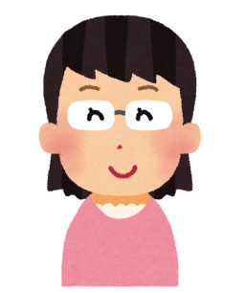

ハナ子さん：ねえねえ、あわ子、聴いてほしい話があって…。
あわ子さん：うん。どうしたの？
ハナ子さん：わたし、教習所に通ってるでしょ？実は、通うのがすごくつらいんだ…。 車って、思うように動いてくれないんだよね。

あわ子さん：それ、分かる。まっすぐ走ってるつもりでも、なぜかすっごく左に寄ってたりするよね。
ハナ子さん：なぁんだ、あわ子もそんなことあったんだ…。前にこの話した時、「免許なんて誰でもとれるから大丈夫！」って言われただけで話が終わっちゃったから、つらいのは私だけなのかなと思って悲しかったんだよ。

あわ子さん：そっか、前はちゃんと聴いてあげられてなかったよね。私も忙しかったのかな。ごめんね。
ハナ子さん：ううん。分かってもらえてスッキリしたよ。聴いてくれてありがとう。

ハナ子さんは、あわ子さんと一緒に自動車教習所に通っています。ハナ子さんにとって自動車教習はとても大変なもので、誰かに話を聴いて欲しかったのですが、あわ子さんは「免許なんてみんなとれるから大丈夫よ」と相手にしてくれませんでした。

① 聴いてほしいことがあることを伝える

② 素直な気持ちを伝える

② 素直な気持ちを伝える

③ 感謝の気持ちを伝える

（4）自分の思いを伝えるのが上手だとウワサのハナ子さんの会話を見てみましょう
～家族に対して～

ハナ子さん：ねえねえ、私ちょっと聴いてほしい話があって…。
家族 ：うん。どうしたの？
ハナ子さん：私、趣味でフラワーアレンジメント教室に通ってるでしょ？ あんまり言わなかったけど、通うのがすごくつらいんだ…。 作品が、思うようにできないんだよね。

家族 ：あ～、まあ、私も絵を描きだした時はそうだったかな～。犬を描いてもタヌキに見えたりしたんだよ。
ハナ子さん：なぁんだ、そんなことあったんだ…。前にこの話した時、「好きでやっているんだから…」で話終わっちゃったから、少しさみしかったんだ。

家族 ：そっか、前はちゃんと聴いてあげられてなかったよね。私も励ましたつもりだったんだ。ごめんね。
ハナ子さん：ううん。話せて、分かってもらえてスッキリしたよ。聴いてくれてありがとう。

ハナ子さんは、趣味のフラワーアレンジメント教室に通っています。ハナ子さんにとって作品作りはとても大変なもので、誰かに話を聴いて欲しかったのですが、家族は「好きでやっているんだからからそのうちできるよ」と相手にしてくれませんでした。

① 聴いてほしいことがあることを伝える

② 素直な気持ちを伝える

② 素直な気持ちを伝える

③ 感謝の気持ちを伝える

（5）自分の思いを伝えるのが上手だとウワサのハナ子さんの会話を見てみましょう
～職場の人に対して～

ハナ子さん：すみません、今少しお時間よろしいですか？
職員 ：はい。どうしたんですか？
ハナ子さん：先週話し合った件について、お話ししたいのですが大丈夫でしょうか。
職員 ：大丈夫ですよ。
ハナ子さん：はい。実はあの後もそのことについて考えておりまして、私と致しましては、○○のようなやり方もあるかなと思ったのですが、どうでしょうか？

職員 ：う～ん。そうですね。確かにそのようなやり方もありますね。では、そのことが可能かどうか、上司にも相談してみますね。
ハナ子さん：はい！お時間頂いて、ありがとうございました。また、何かありましたらよろしくお願いします。
ハナ子さんは、職場でもう一人の職員と仕事を進めています。先週、２人で話し合いをしたのですが、ハナ子さんはあるアイディアを思いつきました。そのことを伝えたいと思っています。

① 聴いてほしいことがあることを伝える

② 素直な気持ちを伝える

③ 感謝の気持ちを伝える

（6）実際に２人組で練習してみましょう
＜ロールプレイ＞
☆場面設定☆

いつ：

どこで：

誰に：

何を：

～自分の思いを伝える時のポイント～
①：聴いてほしいことがあることを伝える
②：素直な気持ちを伝える
③：感謝の気持ちを伝える

★コミュニケーションの基本姿勢も忘れずに★
- 相手の方を向き、視線を相手の方に向けましょう
- 自分の気持ちが伝わる表情をしてみましょう
- 相手と程よい距離を取りましょう
- 相手によく聞こえる声の大きさで、ゆっくりと話しましょう

- 練習してみてどう感じましたか？
メモ

- 練習してみて良かったところをあげてみましょう。
例えば…
姿勢・視線・表情・声の大きさ・声のトーン・伝わる雰囲気・印象に残った言葉など

メモ

- こうするともっといいかも！というところをあげてみましょう。
メモ

（7）振り返り
- 今日のポイントを振り返ってみましょう。
1）どれくらい達成できましたか？【◎ 大変よくできた、〇 よくできた、△ もう少し】
2）どれくらい自信がありますか？【◎ 大変自信がある、〇 自信がある、△ もう少し】
3）次回、挑戦したいポイントの挑戦の枠にチェック（✔）をしましょう。
ポイント | 達成度 | 自信 | 挑戦 | 気付いたことがあれば書いてみましょう。
①聴いてほしいことがあることを伝える
②素直な気持ちを伝える
③感謝の気持ちを伝える

- プログラムをしてみてどうでしたか？（当てはまる数字に〇をつけましょう。）
非常に満足 | 満足 | どちらでもない | 不満 | 非常に不満
５ | ４ | 3 | ２ | １
感想

- 今日したことを生活の中で実践してみましょう。
家族、友だち、学校の先生や職場の人にやってみましょう。

- 次回は、振り返りでチェック（✔）をした挑戦したいポイントに注意をしながら練習してみましょう。

ちょっと勇気をもって、自分の思いを素直に伝えてみましょう。
周りの人も同じ思いを抱いていることが多くあります。一人で抱え込むとつらい思いも、みんな同じだと分かると、気持ちがずいぶん楽になります。

